# 样品信息修改

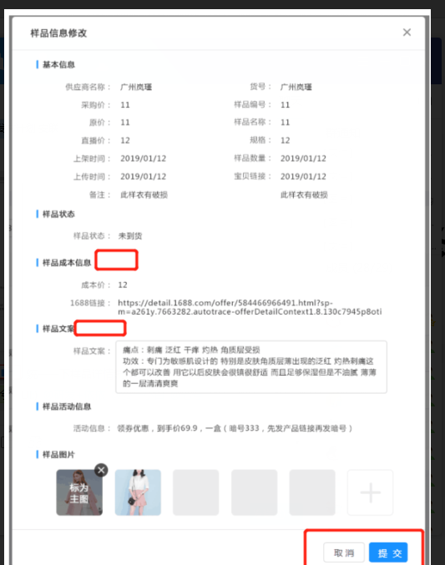

## 接口开发逻辑

1:根据用户查询uac.core.base.GROUP_INFO得到用户可修改的字段范围

2：根据前端上传的JSON 去匹配权限范围

3：将变更保存到SAMPLE_PRODUCT

4：将结果通知返回